Pruebas funcionales de la tienda
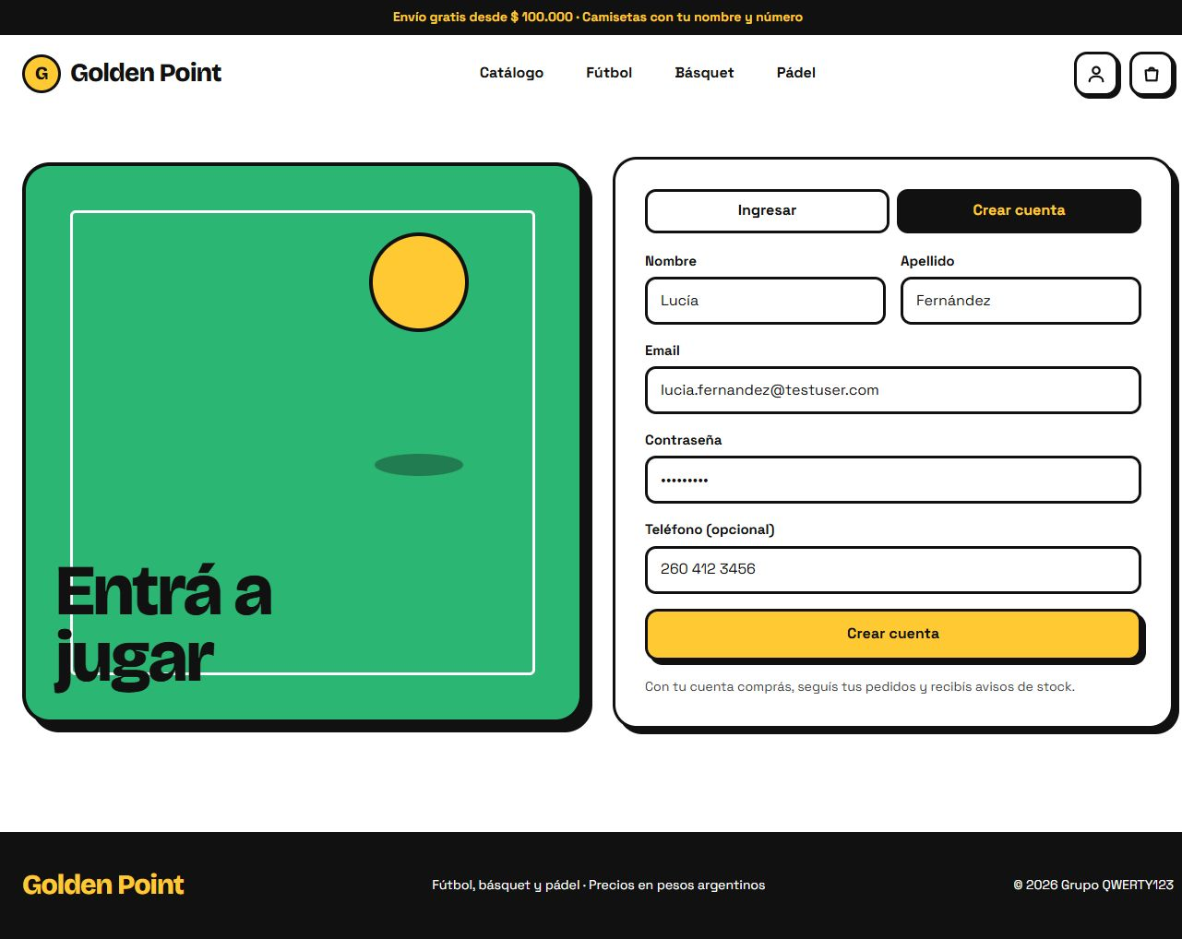
Registro de cuenta
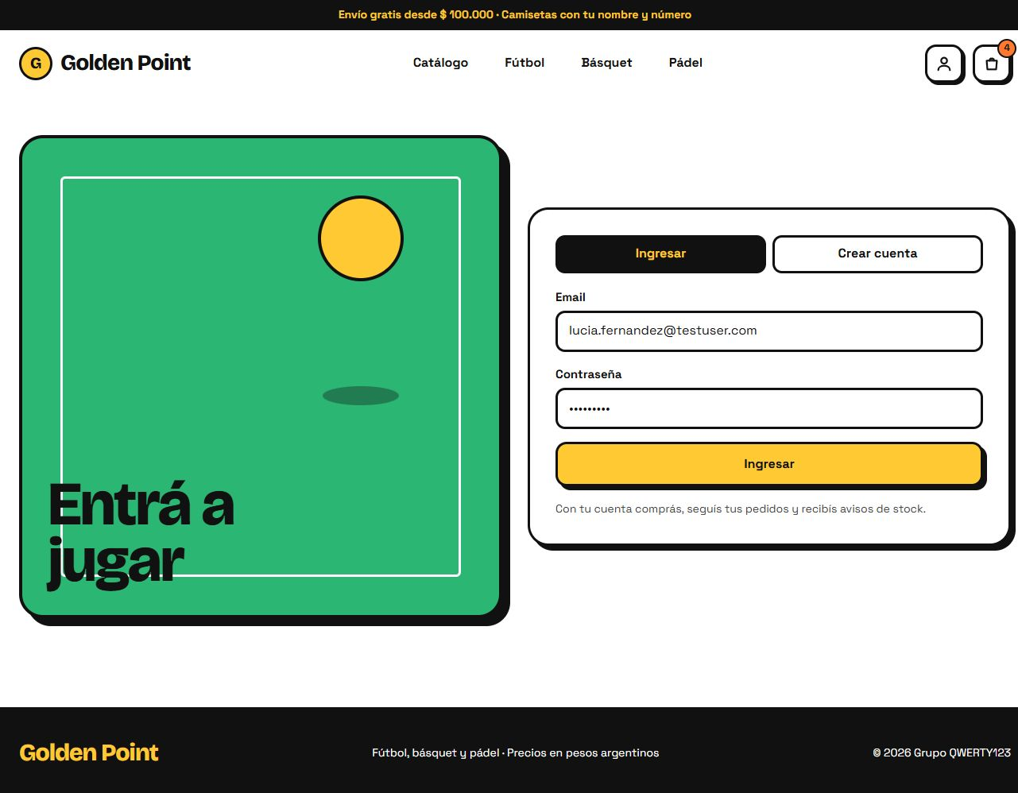
Ingreso de sesión
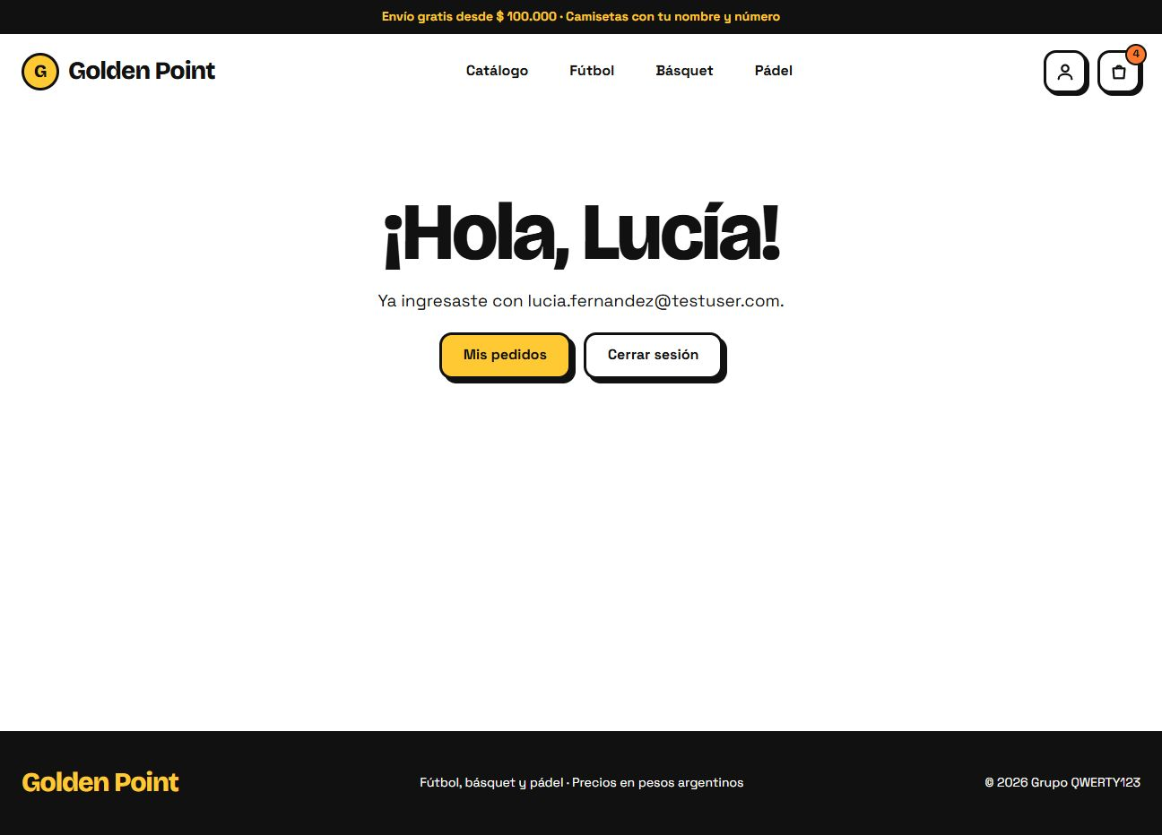
Sesión iniciada
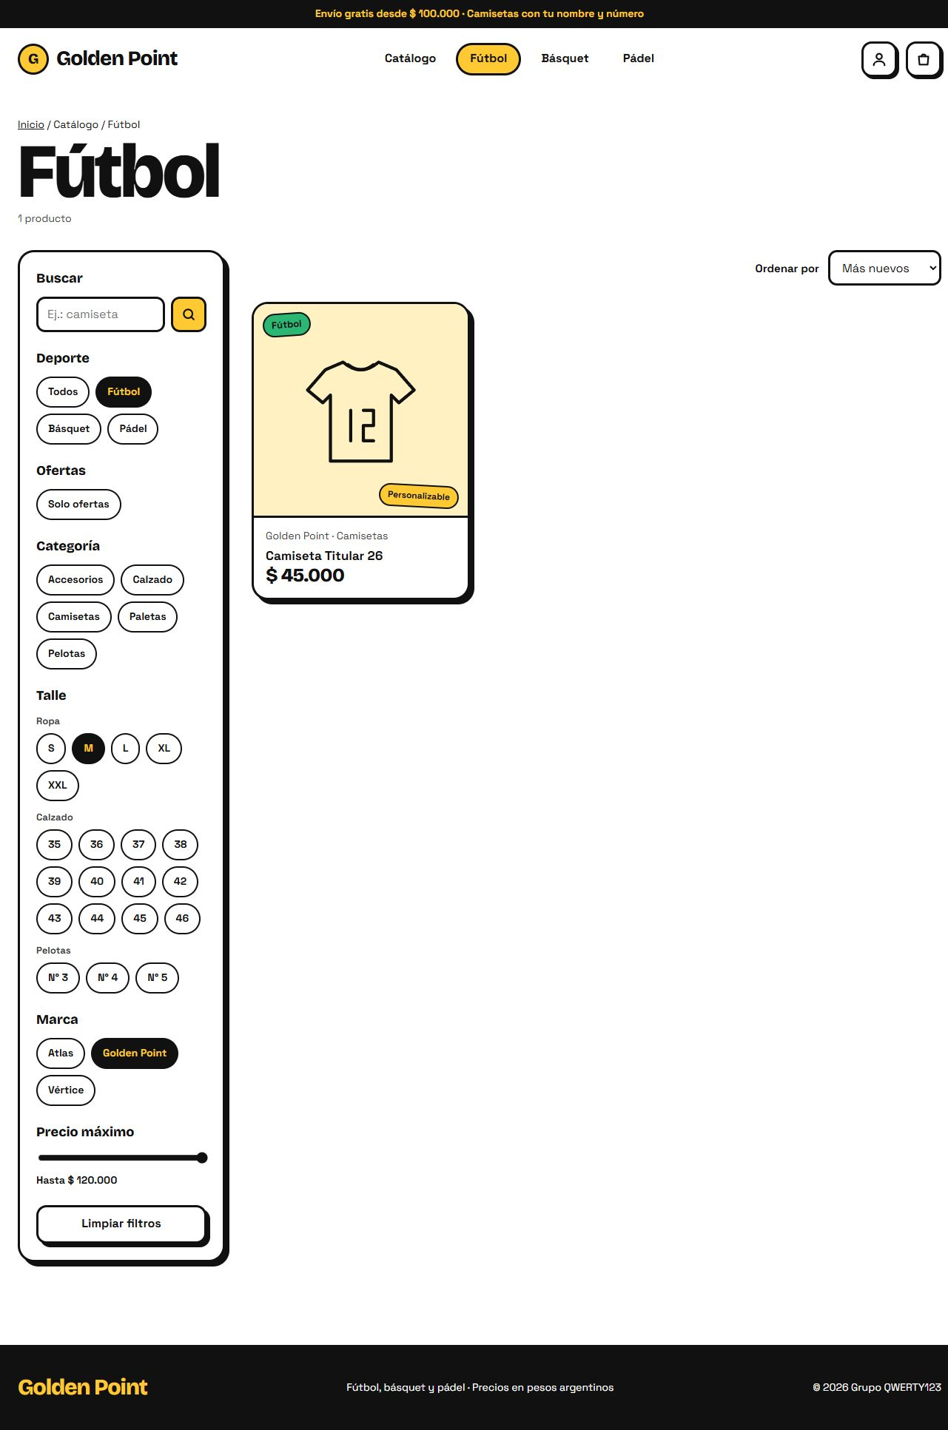
Catálogo · filtros por deporte, talle y marca
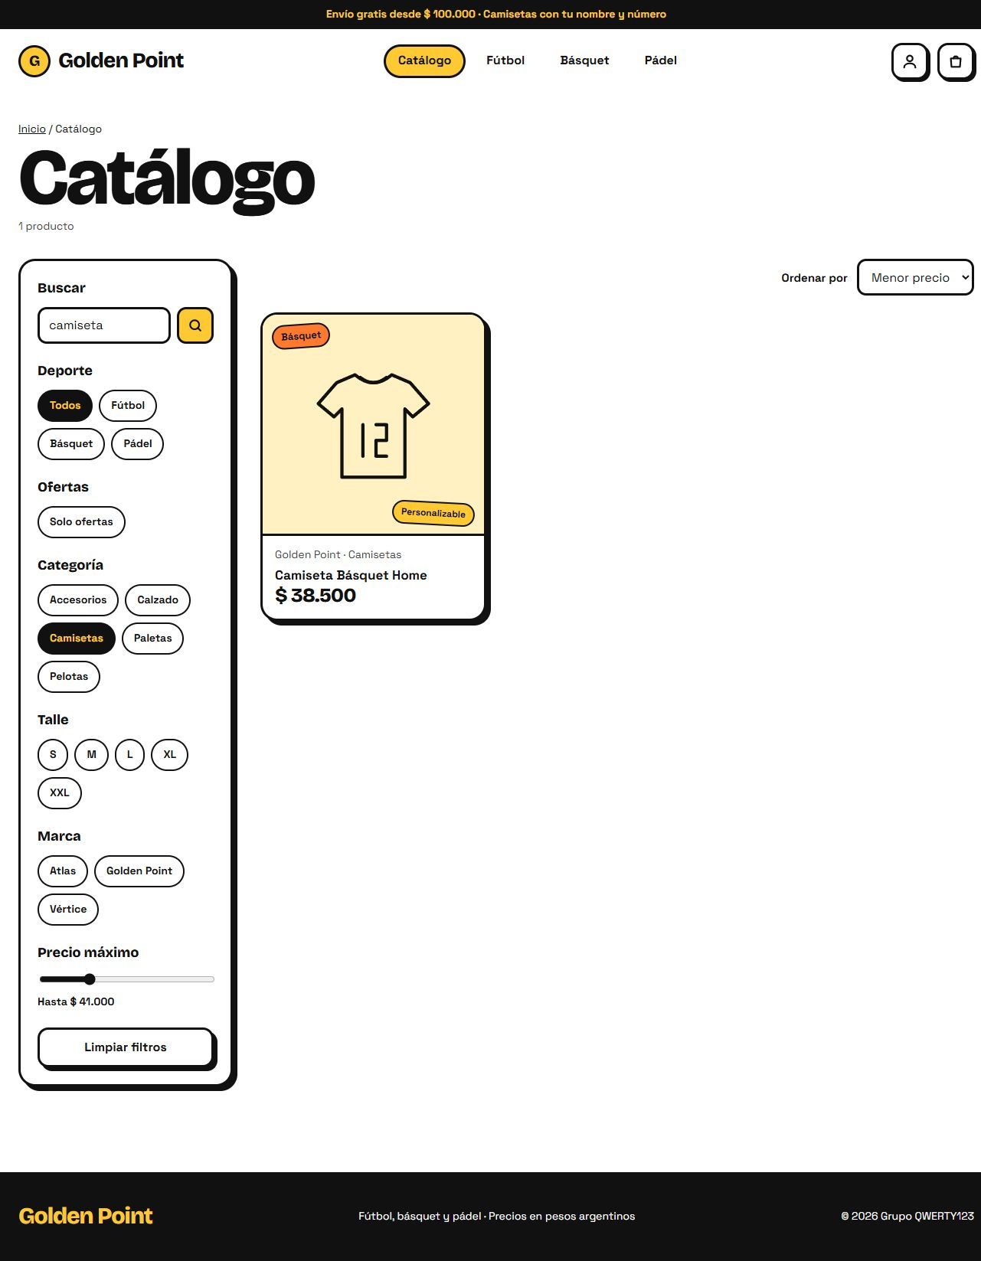
Catálogo · búsqueda y filtros de categoría y precio
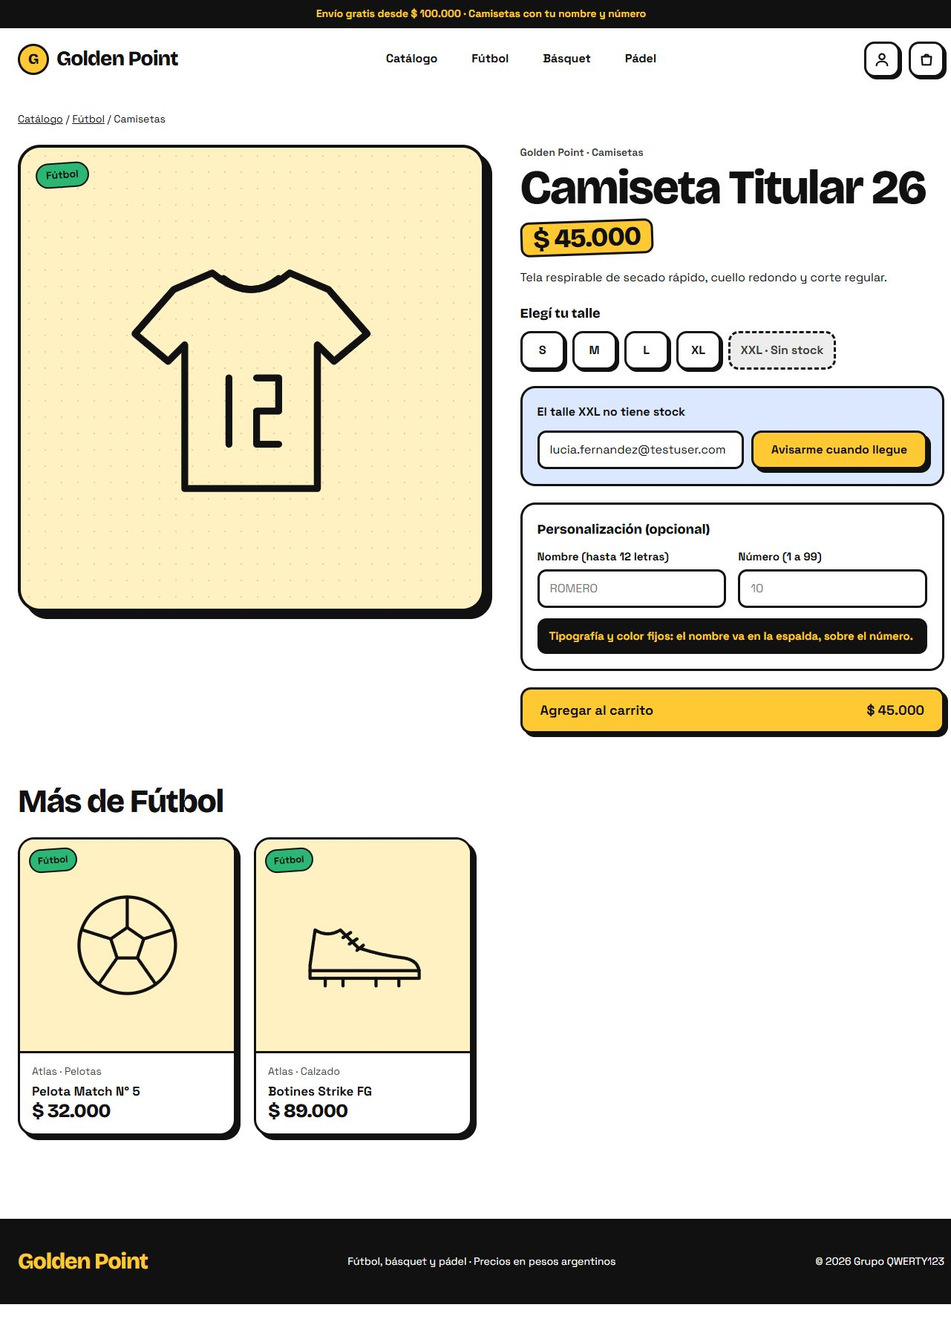
Ficha · talle XXL sin stock y aviso de reposición
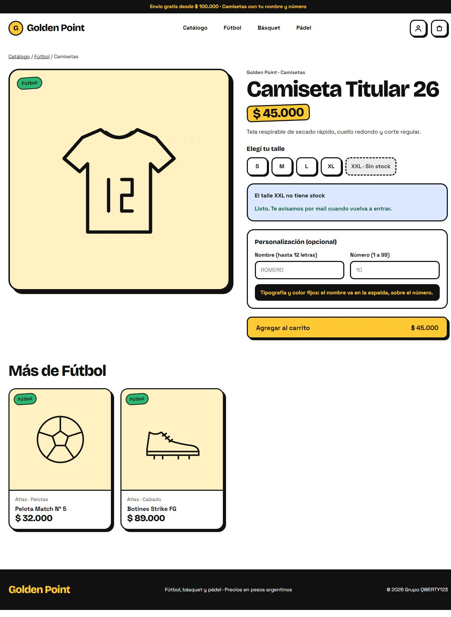
Aviso de reposición confirmado
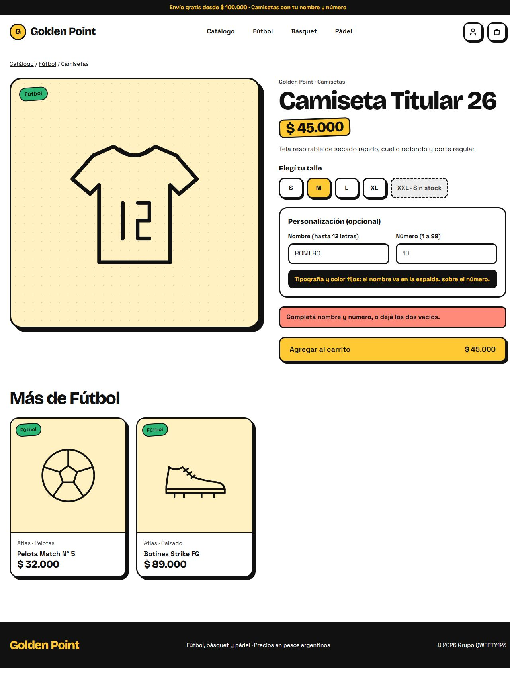
Personalización inválida (nombre sin número)
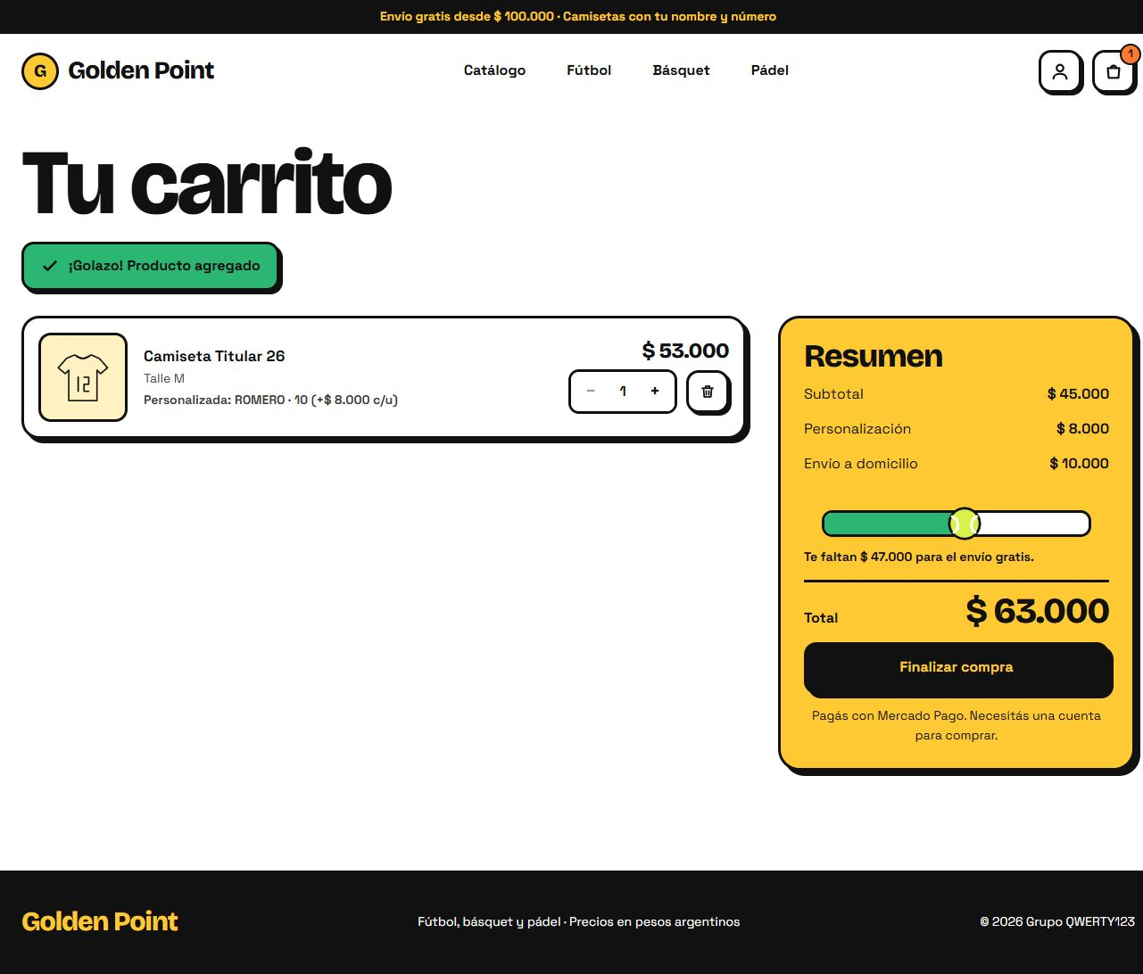
Carrito · envío gratis pendiente
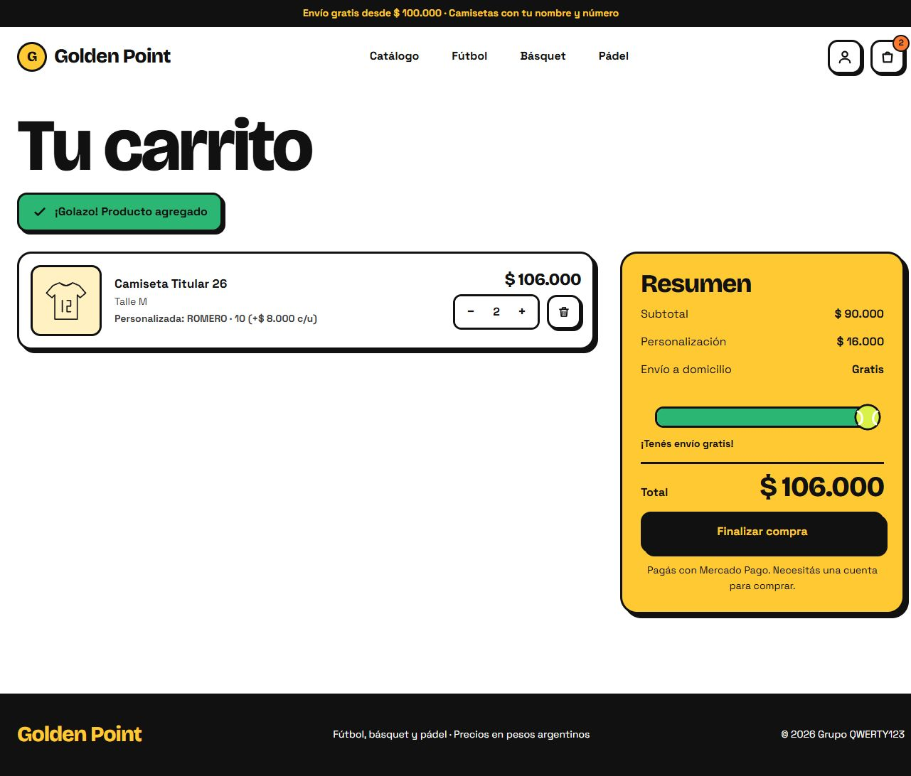
Carrito · cantidad 2 y envío gratis alcanzado
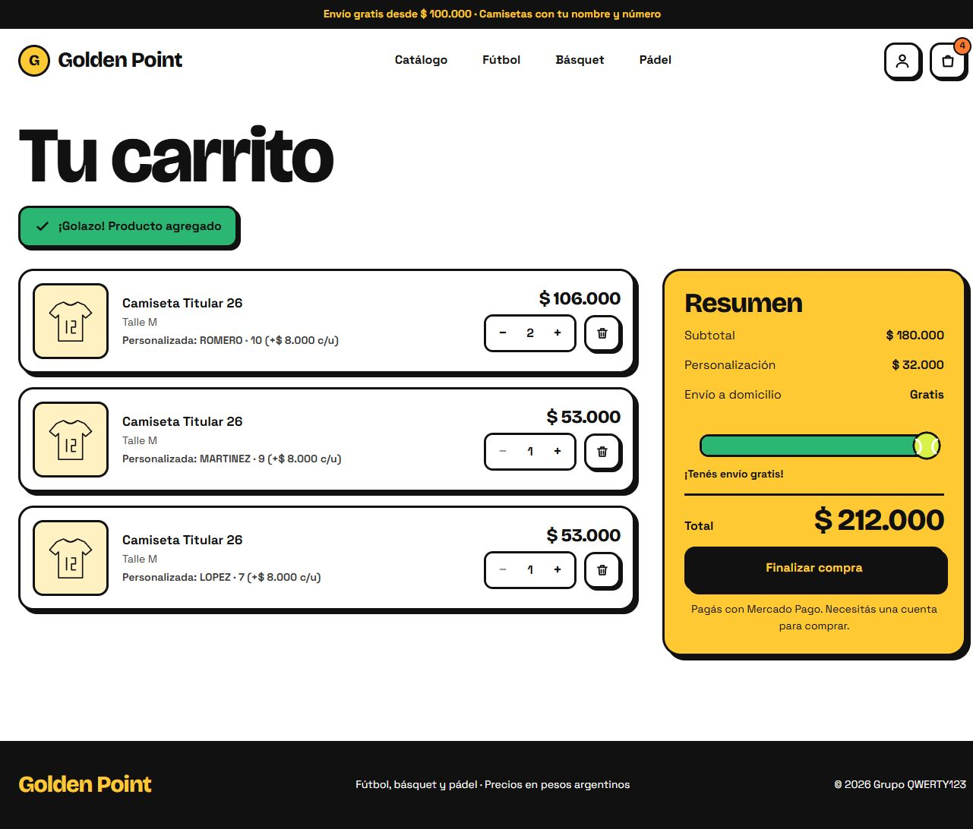
Carrito · compra grupal con distintos nombres

